CHỦ ĐỀ 3
VẬN TỐC VÀ GIA TỐC TRONG DAO ĐỘNG ĐIỀU HOÀ

I
PHƯƠNG TRÌNH VẬN TỐC VÀ CHUYÊN SÂU VẬN TỐC

Phương trình vận tốc:
Vận tốc tức thời của một vật được xác định bằng công thức (với rất nhỏ).
Vận tốc tức thời của một vật chính là đạo hàm bậc nhất của li độ x theo thời gian.
Phương trình vận tốc
Chuyên sâu vận tốc:
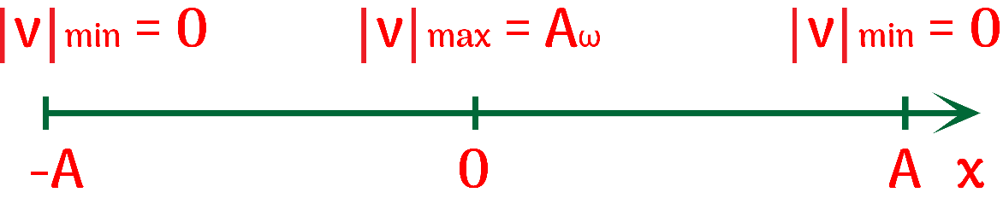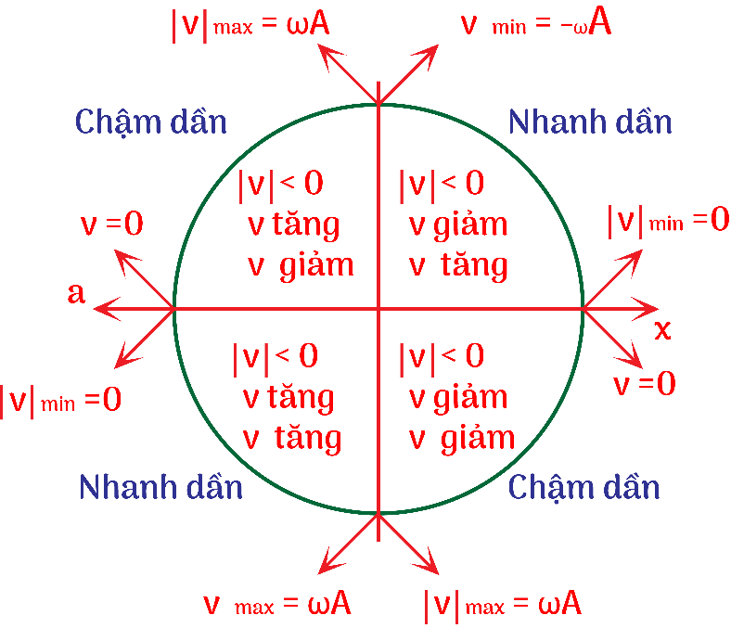
Vận tốc
Tốc độ
Tốc độ là độ lớn của vận tốc (tốc độ bằng trị tuyệt đối của vận tốc) nên tốc độ luôn dương.
Tốc độ đạt cực tiểu là khi vật đi qua vị trí biên.
Tốc độ đạt cực đại khi qua vị trí cân bằng.
Vận tốc đạt giá trị cực tiểu là khi vật đi qua vị trí cân bằng theo chiều âm.
Vận tốc đạt giá trị cực đại là khi vật đi qua vị trí cân bằng theo chiều dương.
Véc tơ vận tốc luôn cùng chiều với chiều chuyển động.
Vật chuyển động theo chiều dương thì vận tốc theo chiều âm thì vận tốc
Vật chuyển động chậm dần khi đi từ vị trí cân bằng ra biên.
Vật chuyển động nhanh dần khi đi từ biên về vị trí cân bằng.
Vectơ vận tốc đổi chiều khi hay khi chất điểm đi qua hai biên.
Trong dao động điều hòa không có chuyển động nhanh dần đều hay chậm dần đều. Chỉ có nhanh dần và chậm dần.
Đồ thị vận tốc – thời gian:
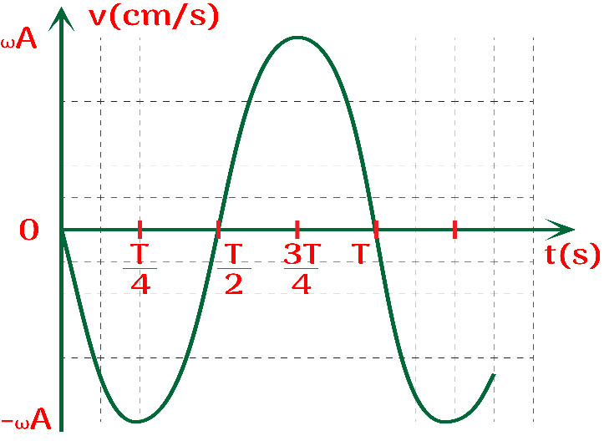
Đồ thị (v – t) của một vật dao động điều hòa (ϕ = 0)
Đồ thị vận tốc – thời gian có dạng là một đường hình sin.
II
PHƯƠNG TRÌNH GIA TỐC VÀ CHUYÊN SÂU GIA TỐC

Phương trình gia tốc:
Gia tốc tức thời của một vật được xác định bằng công thức (với rất nhỏ).
Gia tốc tức thời của một vật là đạo hàm bậc nhất của vận tốc (đạo hàm bậc hai của li độ x) theo thời gian.
Phương trình gia tốc
Chuyên sâu gia tốc:
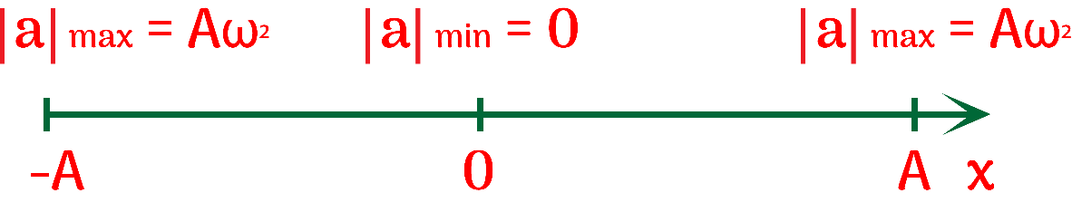
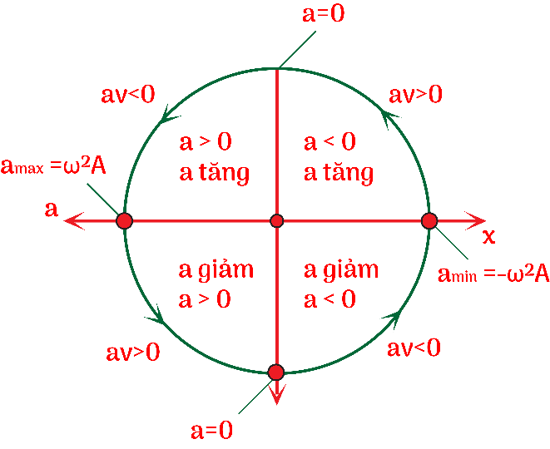
Giá trị gia tốc
Độ lớn gia tốc
Gia tốc đạt giá trị cực tiểu là khi vật đi qua vị trí biên dương.
Vận tốc đạt giá trị cực đại là khi vật đi qua vị trí biên âm.
Độ lớn gia tốc đạt cực tiểu bằng khi vật đi qua vị trí cân bằng.
Độ lớn gia tốc đạt cực đại bằng khi vật đi qua vị trí biên.
Véctơ gia tốc luôn hướng về vị trí cân bằng.
Vectơ gia tốc đổi chiều khi đi qua vị trí cân bằng.
Vị trí tốc độ cực đại là vị trí gia tốc bằng không.
Vật chuyển động chậm dần ( và ngược chiều) ứng với quá trình từ vị trí cân bằng ra biên.
Vật chuyển động nhanh dần ( và cùng chiều) ứng với quá trình từ biên về vị trí cân bằng.
Trong 1 chu kì, v và a cùng dấu trong khoảng
Đồ thị gia tốc – thời gian:
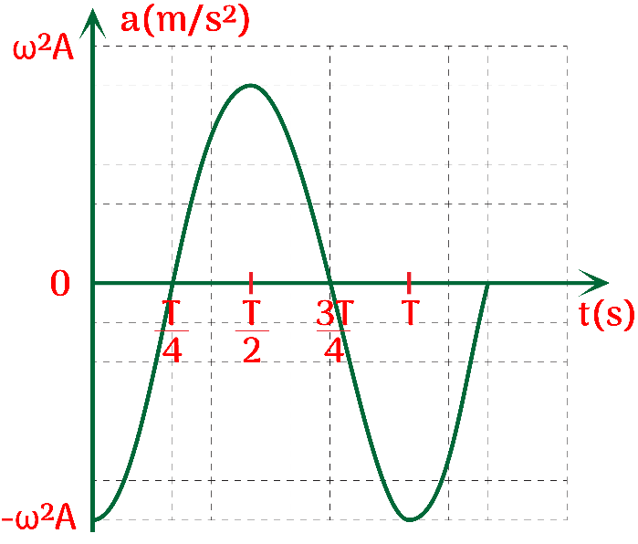
Đồ thị (a – t) của một vật dao động điều hòa (ϕ = 0)
Đồ thị gia tốc – thời gian có dạng là một đường hình sin.
III
MỐI LIÊN HỆ GIỮA LI ĐỘ, VẬN TỐC, GIA TỐC

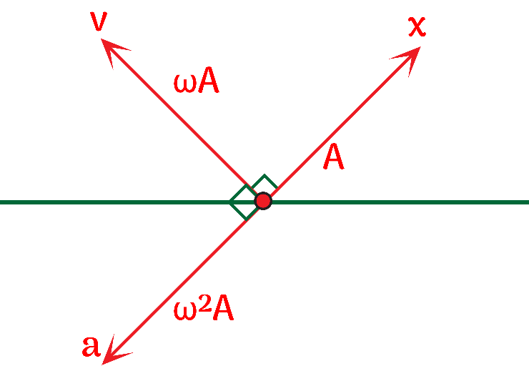
v sớm pha hơn x một góc là x trễ pha hơn v một góc là x và v vuông pha với nhau.
a sớm pha hơn v một góc là v trễ pha hơn a một góc là v và a vuông pha với nhau.
a sớm pha hơn x một góc là x trễ pha hơn a một góc là x và a ngược pha với nhau.
VI
CÁC GIÁ TRỊ ĐẶC BIỆT VÀ PHÂN BỐ THỜI GIAN

CÁC VỊ TRÍ ĐẶC BIỆT | x | 0
 | v |  |  |  |  | 0
 | a | 0
PHÂN BỐ THỜI GIAN

V
CÁC HỆ THỨC ĐỘC LẬP THỜI GIAN, ĐỒ THỊ LIÊN HỆ GIỮA x, v, a
Xét 2 đại lượng m, n biến thiên điều hòa cùng tần số theo các phương trình
Khi m và n cùng pha tức là với Ta có (hệ thức số 1).
Khi m và n ngược pha tức là với Ta có (hệ thức số 2).
Khi m và n vuông pha tức là với Ta có (hệ thức số 3)
 | Vuông pha của x và v | Vuông pha của v và a | Ngược pha của x và a
HỆ THỨC ĐỘC LẬP THỜI GIAN
DẠNG ĐỒ THỊ | Là một đường elip. | Là một đường elip. | Là đoạn thẳng đi qua gốc tọa độ.
HÌNH ẢNH ĐỒ THỊ | 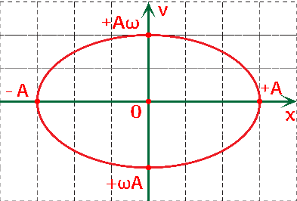 | 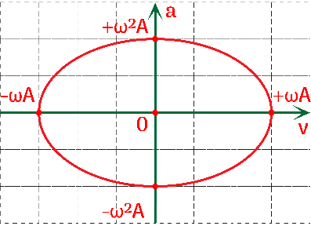 | 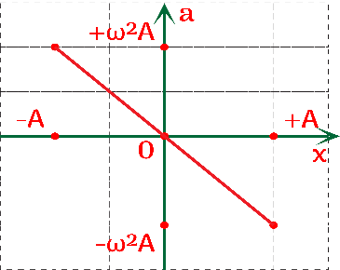
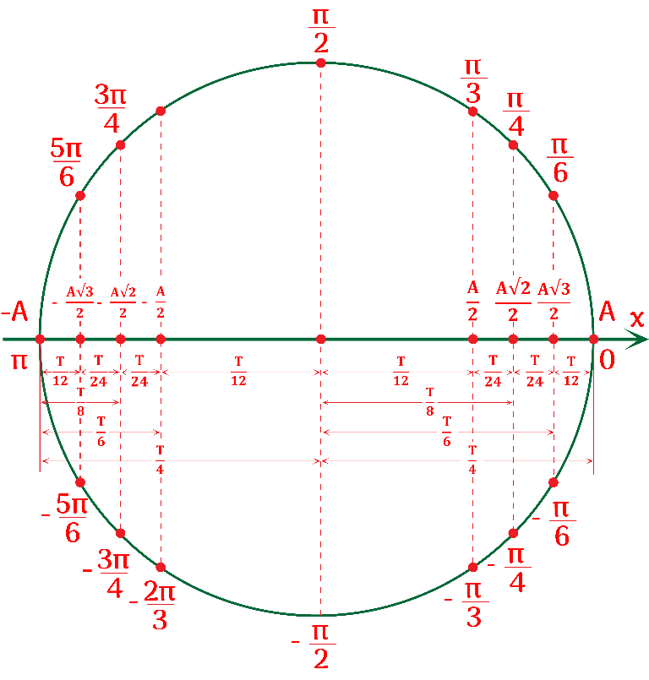
BẢNG QUY ĐỔI THỜI GIAN
Thời gian | Độ | Rad
CÂU HỎI TRẮC NGHIỆM NHIỀU PHƯƠNG ÁN LỰA CHỌN
Câu 1: Trong dao động điều hoà thì li độ, vận tốc và gia tốc là những đại lượng biến đổi theo hàm sin hoặc cosin theo thời gian và
A. cùng biên độ. B. cùng pha ban đầu. C. cùng chu kỳ. D. cùng pha dao động.
Hướng dẫn giải
Li độ, vận tốc và gia tốc là những đại lượng biến đổi theo hàm sin hoặc cosin theo thời gian và cùng tần số góc cùng chu kỳ.
Câu 2: Cho vật dao động điều hòa. Li độ đạt giá trị cực đại khi vật qua vị trí
A. biên âm. B. biên dương. C. Biên. D. cân bằng.
Hướng dẫn giải
Khi ở vị trí biên dương thì li độ cực đại
Câu 3: Cho vật dao động điều hòa. Li độ đạt giá trị cực tiểu khi vật qua vị trí
A. biên âm. B. biên dương. C. Biên. D. cân bằng.
Hướng dẫn giải
Khi ở vị trí biên âm thì li độ có giá trị cực tiểu
Câu 4: Cho vật dao động điều hòa. Vật cách xa vị trí cần bằng nhất khi vật qua vị trí
A. biên âm. B. biên dương. C. biên. D. cân bằng.
Hướng dẫn giải
Vật cách xa vị trí cần bằng nhất khi vật qua vị trí biên
Câu 5: Cho vật dao động điều hòa. Vận tốc đạt giá trị cực đại khi vật qua vị trí
A. biên. B. cân bằng.
C. cân bằng theo chiều dương. D. cân bằng theo chiều âm.
Hướng dẫn giải
Vận tốc đạt giá trị cực đại khi vật qua vị trí cân bằng theo chiều dương
Câu 6: Cho vật dao động điều hòa.Vận tốc đạt giá trị cực tiểu khi vật qua vị trí
A. biên. B. cân bằng.
C. cân bằng theo chiều dương. D. cân bằng theo chiều âm.
Hướng dẫn giải
Vận tốc đạt giá trị cực tiểu khi vật qua vị trí cân bằng theo chiều âm
Câu 7: Cho vật dao động điều hòa. Tốc độ đạt giá trị cực đại khi vật qua vị trí
A. biên. B. cân bằng.
C. cân bằng theo chiều dương. D. cân bằng theo chiều âm.
Hướng dẫn giải
Tốc độ đạt giá trị cực đại khi vật qua vị trí cân bằng
Câu 8: Cho vật dao động điều hòa. Tốc độ đạt giá trị cực tiểu khi vật qua vị trí
A. biên. B. cân bằng.
C. cân bằng theo chiều dương. D. cân bằng theo chiều âm.
Hướng dẫn giải
Tốc độ đạt giá trị cực tiểu khi vật qua vị trí biên
Câu 9: Trong dao động điều hòa, gia tốc của vật đạt giá trị cực đại khi vật qua vị trí
A. biên âm. B. biên dương. C. biên. D. cân bằng.
Hướng dẫn giải
Trong dao động điều hòa, gia tốc của vật đạt giá trị cực đại khi vật qua vị trí biên âm.
Câu 10: Trong dao động điều hòa, gia tốc đạt giá trị cực tiểu khi vật qua vị trí
A. biên âm. B. biên dương. C. biên. D. cân bằng.
Hướng dẫn giải
Trong dao động điều hòa, gia tốc của vật đạt giá trị cực tiểu khi vật qua vị trí biên dương.
Câu 11: Cho vật dao động điều hòa. Gia tốc có giá trị bằng khi vật qua vị trí
A. biên âm. B. biên dương. C. biên. D. cân bằng.
Hướng dẫn giải
Vì nên gia tốc của vật dao động điều hòa có giá trị bằng khi vật qua vị trí cân bằng.
Câu 12: Khi một vật dao động điều hòa, chuyển động của vật từ vị trí biên về vị trí cân bằng là chuyển động
A. nhanh dần đều. B. chậm dần đều. C. nhanh dần. D. chậm dần.
Hướng dẫn giải
Khi một vật dao động điều hòa, chuyển động của vật từ vị trí biên về vị trí cân bằng là chuyển động nhanh dần.
Câu 13: Khi một vật dao động điều hòa, chuyển động của vật từ vị trí cân bằng ra vị trí biên dương là chuyển động
A. nhanh dần đều. B. chậm dần đều. C. nhanh dần. D. chậm dần.
Hướng dẫn giải
Khi một vật dao động điều hòa, chuyển động của vật từ vị trí cân bằng ra vị trí biên dương là chuyển động chậm dần.
Câu 14: Khi một vật dao động điều hòa, chuyển động của vật từ vị trí cân bằng ra vị trí biên âm là chuyển động
A. nhanh dần đều. B. chậm dần đều. C. nhanh dần. D. chậm dần.
Hướng dẫn giải
Khi một vật dao động điều hòa, chuyển động của vật từ vị trí cân bằng ra vị trí biên âm là chuyển động chậm dần.
Câu 15: Một vật dao động điều hòa. Khi vật đi từ vị trí biên dương đến biên âm thì li độ của vật
A. giảm rồi tăng. B. tăng rồi giảm. C. giảm. D. tăng.
Hướng dẫn giải
Khi vật đi từ vị trí biên dương đến biên âm thì li độ của vật giảm.
Câu 16: Một vật dao động điều hòa. Khi vật đi từ vị trí biên âm đến biên dương thì gia tốc của vật
A. giảm rồi tăng. B. tăng rồi giảm. C. giảm. D. tăng.
Hướng dẫn giải
Khi vật đi từ vị trí biên âm đến biên dương thì gia tốc của vật giảm.
Câu 17: Một vật dao động điều hòa. Khi vật đi từ vị trí biên dương đến biên âm thì gia tốc của vật
A. giảm rồi tăng. B. tăng rồi giảm. C. giảm. D. tăng.
Hướng dẫn giải
Khi vật đi từ vị trí biên dương đến biên âm thì gia tốc của vật tăng.
Câu 18: Trong dao động điều hoà, li độ biến đổi
A. cùng pha với vận tốc. B. trễ pha 90⁰ so với vận tốc.
C. vuông pha với gia tốc. D. cùng pha với gia tốc.
Hướng dẫn giải
Ta có Trong dao động điều hòa thì vân tốc sớm pha hơn li độ và trễ pha so với gia tốc.
Câu 19: Trong dao động điều hoà, vận tốc biến đổi
A. ngược pha với gia tốc. B. cùng pha với Li độ.
C. ngược pha với gia tốc. D. sớm pha 90⁰ so với Li độ.
Hướng dẫn giải
Trong dao động điều hoà,vận tốc biến đổi sớm pha 90⁰ so với Li độ.
Câu 20: Trong dao động điều hoà, gia tốc biến đổi
A. cùng pha với vận tốc. B. sớm pha 90⁰ so với vận tốc.
C. ngược pha với vận tốc. D. trễ pha 90⁰ so với vận tốc.
Hướng dẫn giải
Trong dao động điều hoà, gia tốc biến đổi sớm pha 90⁰ so với vận tốc.
Câu 21: Đồ thị quan hệ giữa li độ, vận tốc, gia tốc với thời gian là đường
A. thẳng. B. elip. C. parabol. D. hình sin.
Hướng dẫn giải
Trong dao động điều hòa đồ thị quan hệ giữa Li độ, vận tốc, gia tốc đối với thời gian là đường hình sin.
Câu 22: Đồ thị quan hệ giữa li độ và vận tốc là đường
A. thẳng. B. elip. C. parabol. D. hình sin.
Hướng dẫn giải
và vuông pha đồ thị là đường elip.
Câu 23: Đồ thị quan hệ giữa vận tốc và gia tốc là đường
A. thẳng. B. elip. C. parabol. D. hình sin.
Hướng dẫn giải
và vuông pha đồ thị là đường elip.
Câu 24: Đồ thị quan hệ giữa li độ và gia tốc là
A. đoạn thẳng qua gốc tọa độ B. đường hình sin
C. đường elip D. đường thẳng qua gốc tọa độ
Hướng dẫn giải
Mối liên hệ giữa li độ và gia tốc đồ thị là đoạn thẳng qua gốc tọa độ.
Câu 25: Một vật dao động điều hòa có phương trình Gọi v và a lần lượt là vận tốc và gia tốc của vật. Hệ thức đúng là
A. B. C. D.
Hướng dẫn giải
Mối quan hệ không phụ thuộc vào thời gian giữa v và a là

Câu 26: Một vật dao động điều hòa với biên độ và tốc độ cực đại Tần số góc của vật dao động là
A. B. C. D.
Hướng dẫn giải
Câu 27: Khi một vật dao động điều hòa, chuyển động của vật từ vị trí biên về vị trí cân bằng là chuyển động
A. nhanh dần đều. B. chậm dần đều. C. nhanh dần. D. chậm dần.
Hướng dẫn giải
Vật từ vị trí biên về vị trí cân bằng thì gia tốc và vận tốc cùng hướng nên chuyển động nhanh dần
Câu 28: Một chất điểm dao động điều hòa trên trục Ox. Vectơ gia tốc của chất điểm có
A. độ lớn cực đại ở vị trí biên, chiều luôn hướng ra biên.
B. độ lớn cực tiểu khi qua vị trí cân bằng luôn cùng chiều với vectơ vận tốc.
C. độ lớn không đổi, chiều luôn hướng về vị trí cân bằng.
D. độ lớn tỉ lệ với độ lớn của li độ, chiều luôn hướng về vị trí cân bằng.
Hướng dẫn giải
Một chất điểm dao động điều hòa trên trục Ox. Vectơ gia tốc của chất điểm có độ lớn tỉ lệ với độ lớn của li độ, chiều luôn hướng về vị trí cân bằng
Câu 29: Một vật dao động điều hòa với biên độ và tốc độ cực đại . Tần số góc của vật dao động là
A. B. C. D.
Hướng dẫn giải
Ta có công thức của tốc độ cực đại là
Câu 30: Một vật dao động điều hòa với biên độ A và tốc độ cực đại Chu kỳ dao động của vật là
A. B. C. D.
Hướng dẫn giải
Ta có công thức của tốc độ cực đại là
Câu 31: Một vật thực hiện dao động điều hoà với chu kỳ dao động và biên độ dao động Tại thời điểm vật đi qua vị trí cân bằng, vận tốc của vật đó bằng
A. B. C. D.
Hướng dẫn giải
Độ lớn vận tốc khi qua vị trí cân bằng

Câu 32: Hai vật nhỏ cùng dao động điều hòa. Tần số dao động lần lượt là và biên độ lần lượt là và Biết Tỉ số tốc độ cực đại của vật thứ nhất và tốc độ cực đại của vật thứ hai là
A. B. C. D.
Hướng dẫn giải
Độ lớn vận tốc khi qua vị trí cân bằng
Nên
Câu 33: Phương trình li độ của một vật dao động điều hoà có dạng Phương trình vận tốc của vật là
A. B. C. D.
Hướng dẫn giải
Ta có vận tốc
Câu 34: Phương trình li độ của một vật dao động điều hoà có dạng Phương trình gia tốc của vật là
A. B. C. D.
Hướng dẫn giải
Ta có
Câu 35: Phương trình vận tốc của một vật dao động điều hoà có dạng Phương trình gia tốc của vật là
A. B.
C. D.
Hướng dẫn giải
Ta có
Câu 36: Cho vật dao động điều hòa. Gọi v là tốc độ dao động tức thời, v_{m} là tốc độ dao động cực đại, a là gia tốc tức thời, a_{m} là gia tốc cực đại. Biểu thức nào sau đây là đúng?
A. B. C. D.
Hướng dẫn giải
và vuông pha
Câu 37: Thời gian ngắn nhất vật đi từ vị trí cân bằng đến biên là
A. B. C. D.

Hướng dẫn giải
Thời gian ngắn nhất vật đi từ vị trí cân bằng đến biên là
Câu 38: Thời gian ngắn nhất vật đi từ vị trí cân bằng đến vị trí có li độ là
A. B. C. D.
Hướng dẫn giải
Thời gian ngắn nhất vật đi từ vị trí cân bằng đến vị trí có li độ là
Câu 39: Thời gian ngắn nhất vật đi từ vị trí cân bằng đến vị trí có li độ là
A. B. C. D.
Hướng dẫn giải
Thời gian ngắn nhất vật đi từ vị trí cân bằng đến vị trí có li độ là
Câu 40: Thời gian ngắn nhất vật đi từ vị trí cân bằng đến vị trí có li độ là
A. B. C. D.
Hướng dẫn giải
Thời gian ngắn nhất vật đi từ vị trí cân bằng đến vị trí có li độ là
Câu 41: Thời gian ngắn nhất vật đi từ vị trí có li độ đến vị trí có li độ là
A. B. C. D.
Hướng dẫn giải
Thời gian ngắn nhất vật đi từ vị trí có li độ đến vị trí có li độ là
Câu 42: Thời gian ngắn nhất vật đi từ vị trí có li độ đến vị trí có li độ là
A. B. C. D.
Hướng dẫn giải
Thời gian ngắn nhất vật đi từ vị trí có li độ đến vị trí có li độ là
Câu 43: Thời gian ngắn nhất vật đi từ vị trí có li độ đến vị trí có li độ là
A. B. C. D.
Hướng dẫn giải
Thời gian ngắn nhất vật đi từ vị trí có li độ đến vị trí có li độ là
Câu 44: Thời gian ngắn nhất vật đi từ biên dương đến vị trí có li độ là
A. B. C. D.
Hướng dẫn giải
Thời gian ngắn nhất vật đi từ biên dương đến vị trí có li độ là
Câu 45: Một vật nhỏ dao động điều hòa có biên độ chu kì dao động ở thời điểm ban đầu vật đang ở vị trí biên. Quãng đường mà vật đi được từ thời điểm ban đầu đến thời điểm là
A. B. C. D.
Hướng dẫn giải
Ở thời điểm ban đầu vật đang ở vị trí biên, đến thời điểm vật đi qua vị trí cân bằng.
Quãng đường vật đi được trong khoảng thời gian trên là
Câu 46: Pittong của một động cơ đốt trong dao động trên quỹ đạo và làm cho trục khuỷu của động cơ quay với vận tốc 1200 vòng/phút. Lấy Vận tốc cực đại của pittong là
A. . B. . C. . D. .
Hướng dẫn giải
Ta có
Động cơ quay 1200 vòng/phút tương ứng 20 vòng/s nên ta có
Câu 47: Một vật dao động điều hoà theo phương nằm ngang vận tốc của vật tại vị trí cân bằng có độ lớn là và gia tốc cực đại có độ lớn là lấy Biên độ và chu kỳ dao động có giá trị lần lượt là
A. C. B. D.
Hướng dẫn giải
Ta có
Gia tốc cực đại
Ta có tần số góc
Chu kỳ
Câu 48: Phương trình li độ của một vật dao động điều hoà có dạngvới x đo bằng cm và t đo bằng s. Phương trình vận tốc của vật là
A. B.
C. D.
Hướng dẫn giải
Ta có
Câu 49: Một chất điểm dao động điều hòa có phương trình vận tốc là Gốc tọa độ ở vị trí cân bằng. Lấy Phương trình gia tốc của vật là
A. B.
C. D.
Hướng dẫn giải
Ta có
Câu 50: Phương trình li độ của một vật dao động điều hoà có dạng với x đo bằng cm và t đo bằng s. Phương trình gia tốc của vật là
A. B.
C. D.
Hướng dẫn giải
Ta có
Câu 51: Một chất điểm dao động điều hòa với phương trình (x tính bằng cm, t tính bằng s). Phát biểu đúng là
A. chu kì của dao động là
B. tốc độ cực đại của chất điểm là
C. gia tốc của chất điểm có độ lớn cực đại là
D. tần số của dao động là
Hướng dẫn giải
Chu kì
Tốc độ cực đại
Gia tốc cực đại
Câu 52: Một vật dao động điều hòa có độ lớn vận tốc cực đại là Lấy Tốc độ trung bình của vật trong một chu kì dao động là
A. B. C. D.
Hướng dẫn giải
Tốc độ trung bình của vật trong một chu kì dao động là
Câu 53: Một vật nhỏ dao động điều hòa với biên độ và vận tốc có độ lớn cực đại là Chu kì dao động của vật nhỏ là
A. B. C. D.
Hướng dẫn giải
Câu 54: Một vật dao động điều hòa với biên độ và chu kì Quãng đường vật đi được trong là
A. B. C. D.
Hướng dẫn giải
Ta có
Câu 55: Một vật nhỏ dao động điều hòa theo phương trình (t tính bằng s). Tính từ khoảng thời gian ngắn nhất để gia tốc của vật có độ lớn bằng một nửa độ lớn gia tốc cực đại là
A. 0,083 s. B. 0,104 s. C. 0,167 s. D. 0,125 s.
Hướng dẫn giải
Ta có chu kì
Khoảng thời gian ngắn nhất để gia tốc của vật có độ lớn bằng một nửa độ lớn gia tốc cực đại là
Tốc độ cực đại của chất điểm là
Câu 56: Một vật dao động điều hòa với chu kì Chọn gốc thời gian là lúc vật qua vị trí cân bằng, vận tốc của vật bằng 0 lần đầu tiên ở thời điểm
A. B. C. D.
Hướng dẫn giải
Vật có vận tốc bằng 0 khi vật ở vị trí biên.
Chọn gốc thời gian là lúc vật qua vị trí cân bằng, vận tốc của vật bằng 0 lần đầu tiên ở thời điểm

Câu 57: Cho một chất điểm dao động điều hòa với biên độ tốc độ cực đại là Khi li độ là thì vận tốc bằng
A. B. C. D.
Hướng dẫn giải
Khi
Câu 58: Cho một chất điểm dao động điều hòa với biên độ tốc độ cực đại là . Khi vận tốc là thì li độ bằng
A. B. C. D.
Hướng dẫn giải
Khi
Câu 59: Cho một chất điểm dao động điều hòa với biên độ tốc độ cực đại là Khi vận tốc là thì li độ bằng
A. B. C. D.
Hướng dẫn giải
Khi
Câu 60: Cho một chất điểm dao động điều hòa với biên độ gia tốc cực đại là Khi gia tốc là thì li độ bằng
A. B. C. D.
Hướng dẫn giải
Khi
Câu 61: Cho một chất điểm dao động điều hòa với biên độ gia tốc cực đại là Khi gia tốc là thì li độ của chất điểm bằng
A. B. C. D.
Hướng dẫn giải
NX khi
Câu 62: Cho một chất điểm dao động điều hòa với tần số góc và biên độ Gọi là li độ, là tốc độ tức thời. Biểu thức nào sau đây là đúng?
A. B. C. D.
Hướng dẫn giải
Do v và x biên thiên điều hòa vuông pha với nhau nên ta có

Câu 63: Cho một chất điểm dao động điều hòa với tần số góc và biên độ Khi li độ là thì vận tốc là Biên độ bằng
A. B. C. D.
Hướng dẫn giải
Áp dụng công thức độc lập
Câu 64: Một vật dao động điều hòa với tần số góc Khi vật đi qua li độ thì nó có tốc độ là Biên độ giao động của vật là
A. B. C. D.
Hướng dẫn giải
Từ công thức liên hệ ta có
Câu 65: Một chất điểm dao động điều hòa trên trục Khi chất điểm đi qua vị trí cân bằng thì tốc độ của nó là Khi chất điểm có tốc độ là thì gia tốc của nó có độ lớn là Biên độ dao động của chất điểm là
A. B. C. D.
Hướng dẫn giải
Tốc độ của chất điểm khi đi qua vị trí cân bằng là tốc độ cực đại
Mặt khác
Thay vào biểu thức trên ta được
Câu 66: Hình bên là đồ thị biểu diễn sự phụ thuộc của vận tốc v theo thời gian t của một vật dao động điều hòa. Phương trình dao động của vật là  A. .  B. .  C. .  D. | 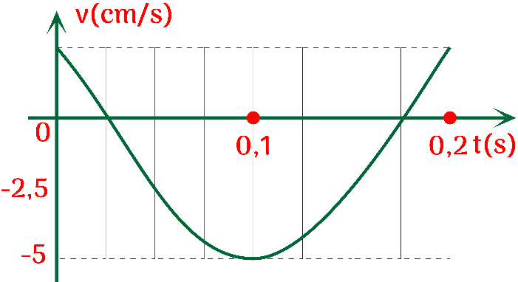
Câu 67: Một vật dao động điều hòa. Khi vận tốc của vật là thì gia tốc của vật là khi vận tốc của vật là thì gia tốc của vật là Tần số góc là
A. B. C. D.
Câu 68: Một con lắc lò xo thực hiện dao động điều hòa với biên độ A dọc theo trục Ox. Tại vị trí có li độ thì độ lớn vận tốc vật là, tại vị trí có li độ thì vận tốc vật là có độ lớn được tính bởi biểu thức
A. B. C. D.
Câu 69: Một chất điểm dao động điều hoà dọc theo trục Ox, ở thời điểm vật có li độ và có vận tốc Đến thời điểm t₂ vật có li độ và có vận tốc Biên độ dao động của vật
A. B. C. D.
Hướng dẫn giải
Do suy ra
Ta có
Câu 70: Một vật dao động điều hoà khi vật có li độ thì vận tốc của nó là khi vật qua vị trí cân bằng vật có vận tốc Li độ của vật khi có vận tốc là
A. B. C. D.
Hướng dẫn giải
Tại thời điểm t₂ vật đi qua vị trí cân bằng nên
Tại thời điểm t₁
Tại thời điểm t₃

CÂU HỎI TỰ LUẬN
Câu 1: Một chất điểm dao động điều hòa với phương trình Hãy cho biết
1. Biên độ dao động của chất điểm là………………………………………………………………..................
2. Quỹ đạo dao động của chất điểm à ……….
3. Pha dao động của chất điểm tại thời điểm t là ……….
4. Pha ban đầu của chất điểm là ……….
5. Pha dao động của chất điểm tại là ……….
6. Tần số góc của chất điểm là ……….
7. Tần số dao động của chất điểm là ……….
8. Chu kì dao động của chất điểm là ……….
9. Số dao động toàn phần chất điểm thực hiện được trong 10 s là ……….
10. Li độ cực đại của chất điểm là ……….
11. Li độ cực tiểu của chất điểm là ……….
12. Tốc độ cực đại của chất điểm là ……….
13. Tốc độ cực tiểu của chất điểm là ……….
14. Vận tốc cực đại của chất điểm là ……….
15. Vận tốc cực tiểu của chất điểm là ……….
16. Gia tốc cực đại của chất điểm là ……….
17. Gia tốc cực tiểu của chất điểm là ……….
18. Li độ của chất điểm tại thời điểm là ……….
19. Phương trình vận tốc của chất điểm là ……….
20. Phương trình gia tốc của chất điểm là ………..
21. Vận tốc của chất điểm tại là ………..
22. Gia tốc của chất điểm tại là ………..
Hướng dẫn giải
Câu 2: Một vật dao động điều hòa dọc theo trục Ox với phương trình Tìm khoảng thời gian ngắn nhất để vật di chuyển trong từng trường hợp sau
a. Từ vị trí cân bằng đến điểm có li độ x = 5 cm.
b. Từ vị trí biên dương đến điểm có li độ
c. Từ vị trí có li độ đến điểm có li độ x = 5 cm.
d. Từ điểm có li độ đến điểm có li độ
e. Từ điểm có li độ đến điểm có li độ
f. Từ vị trí cân bằng đến vị trí có li độ x = 7 cm
g. Từ vị trí biên âm đến vị trí có li độ x = 3 cm
h. Từ vị trí có li độ x = 5 cm theo chiều âm đến vị trí có li độ x = -2 cm theo chiều dương.
Hướng dẫn giải
a. Thời gian vật đi từ vị trí cân bằng x = 0 đến điểm có li độ là
b. Thời gian vật đi từ vị trí biên dương x = A đến điểm có li độ là
c. Thời gian vật đi từ vị trí có li độ đến điểm có li độ là
d. Thời gian vật đi từ điểm có li độ đến điểm có li độ là
e. Thời gian vật đi từ điểm có li độ đến điểm có li độ là
CÂU HỎI TRẮC NGHIỆM ĐÚNG SAI
Câu 1: Một chất điểm dao động điều hòa trên trục Ox có phương trình (x tính bằng cm, t tính bằng s).
a. Ở thời điểm ban đầu chất điểm chuyển động theo chiều âm của trục Ox.
b. Chất điểm chuyển động trên đoạn thẳng dài
c. Gia tốc cực đại của chất điểm có độ lớn xấp xĩ bằng
d. Tốc độ của chất điểm tại vị trí cân bằng là
Hướng dẫn giải
a. Phát biểu này đúng.
b. Phát biểu này sai. Đoạn thẳng chất điểm chuyển động chính là chiều dài quỹ đạo
c. Phát biểu này đúng. Ta có
d. Phát biểu này sai. Tốc độ của chất điểm tại vị trí cân bằng
Câu 2: Một chất điểm dao động điều hòa với phương trình (x tính bằng cm, t tính bằng s).
a. Tốc độ cực đại của chất điểm là
b. Gia tốc của chất điểm có độ lớn cực đại là
c. Gia tốc của chất điểm tại thời điểm có giá trị xấp xĩ bằng
d. Tốc độ của chất điểm tại vị trí li độ có giá trị xấp xĩ bằng
Hướng dẫn giải
a. Phát biểu này sai. Ta có
b. Phát biểu này đúng. Ta có
c. Phát biểu này đúng. Gia tốc của chất điểm tại thời điểm là
d. Phát biểu này sai. Ta có

Câu 3: Pit-tông bên trong đông cơ ô tô dao động lên và xuống khi động cơ ô tô hoạt động như hình bên. Các dao động này được coi là dao động điều hòa với phương trình li độ của pit-tông là
a. Vận tốc cực tiểu của pit-tông có giá trị cực tiểu bằng không.
b. Gia tốc cực đại của pit-tông là
c. Vận tốc của pit-tông tại thời điểm là
d. Gia tốc của pit-tông tại thời điểm là
Hướng dẫn giải
a. Phát biểu này sai. Từ phương trình ta có biên độ A = 12,5 cm và tần số góc ω = 60π rad/s.
Vận tốc cực tiểu của pit-tông có giá trị cực tiểu bằng
b. Phát biểu này đúng. Gia tốc cực đại
c. Phát biểu này sai. Tại vị trí biên âm. Ở biên âm thì
d. Phát biểu này sai.
Gia tốc của pit-tông tại thời điểm là
Câu 4: Một chất điểm dao động điều hoà trên đoạn thẳng dài 10 cm và thực hiện được 50 dao động trong thời gian 78,5 s.
a. Biên độ dao động của chất điểm là
b. Tần số góc dao động của chất điểm là
c. Vận tốc của chất điểm khi đi qua vị trí có li độ theo chiều hướng về vị trí cân bằng là
d. Thời gian để chất điểm đi hết chiều dài quỹ đạo là
Hướng dẫn giải
a. Phát biểu này đúng. Biên độ dao động của chất điểm
b. Phát biểu này sai. Ta có
c. Phát biểu này đúng. Vật đi qua vị trí có li độ x = -3 cm theo chiều hướng về vị trí cân bằng nên v > 0.
d. Phát biểu này sai. Thời gian để chất điểm đi hết chiều dài quỹ đạo là
Câu 5: Một vật nhỏ dao động điều hoà trên quỹ đạo dài 40 cm. Khi vật ở vị trí 10 cm, vật có vận tốc cm/s.
a. Tần số dao động của vật là
b. Phương trình dao động điều hoà của vật nhỏ có dạng
c. Phương trình vận tốc của vật nhỏ có dạng
d. Phương trình gia tốc của vật nhỏ có dạng
Hướng dẫn giải
a. Phát biểu này sai.
Ta có độ dài quỹ đạo L = 2A = 40 cm ⇒ A = = 20 cm.
x = 10 cm, v =
Ta có
b. Phát biểu này đúng.
Phương trình dao động điều hoà của vật nhỏ có dạng
c. Phát biểu này sai.
Phương trình vận tốc của vật nhỏ có dạng
d. Phát biểu này đúng.
Phương trình gia tốc của vật nhỏ có dạng
Câu 6: Một vật có khối lượng 200 gam dao động điều hòa với tần số f = 1 Hz. Tại thời điểm ban đầu vật đi qua vị trí có li độ x = 5 cm, với tốc độ theo chiều dương.
a. Phương trình dao động điều hoà của chất điểm có dạng
b. Tốc độ của vật khi qua vị trí cân bằng là
c. Vận tốc của chất điểm tại thời điểm là
d. Phương trình gia tốc của vật có dạng
Hướng dẫn giải
a. Phát biểu này sai. Ta có ω = 2πf = 2π rad/s.
Khi
Phương trình dao động điều hoà của chất điểm
b. Phát biểu này đúng. Tốc độ của vật khi qua vị trí cân bằng là
c. Phát biểu này đúng. Thay vào phương trình vận tốc ⇒
d. Phát biểu này sai.
Phương trình gia tốc của vật
Câu 7: Một vật nhỏ dao động điều hòa với phương trình Trong khoảng thời gian 1,75 s vật chuyển động từ vị trí có li độ theo chiều dương đến vị trí có li độ Khi vật qua vị trí có li độ 3 cm thì vật có vận tốc
a. Chu kì dao động của vật nhỏ là
b. Biên độ dao động của vật nhỏ là
c. Vật nhỏ dao động trên đoạn thẳng dài
d. Gia tốc của vật tại vị trí có li độ dương lớn nhất có giá trị xấp xĩ bằng
Hướng dẫn giải
a. Phát biểu này đúng. Ta có
b. Phát biểu này sai. Ta có
c. Phát biểu này sai. Vật nhỏ dao động trên đoạn thẳng dài
d. Phát biểu này đúng.
Gia tốc của vật tại vị trí có li độ dương lớn nhất
CÂU HỎI TRẮC NGHIỆM TRẢ LỜI NGẮN
Câu 1: Một vật dao động điều hòa với tần số góc 10 rad/s, khi vật có li độ là 3 cm thì tốc độ là 40 cm/s. Biên độ của dao động là bao nhiêu cm?
Hướng dẫn giải
Ta có
Câu 2: Một vật dao động điều hòa với biên độ 5 cm, khi vật có li độ 2,5 cm thì tốc độ của vật là Vận tốc cực đại của dao động là bao nhiêu cm/s?
Hướng dẫn giải
Ta có
Câu 3: Một vật dao động điều hoà có phương trình dao động là Tốc độ của vật khi có li độ x = 3 cm bằng bao nhiêu cm/s? (kết quả làm tròn đến hai chữ số thập phân).
Hướng dẫn giải
Giá trị của vận tốc
Câu 4: Một chất điểm dao động điều hoà với tần số bằng và miên độ dao động Độ lớn gia tốc cực đại của chất điểm bằng bao nhiêu (kết quả làm tròn đến hai chữ số thập phân).
Hướng dẫn giải
Độ lớn gia tốc cực đại
Câu 5: Một chất điểm thực hiện dao động điều hòa với chu kì và biên độ Tại thời điểm chất điểm đi qua vị trí cân bằng thì vận tốc của nó có độ lớn bằng bao nhiêu
Hướng dẫn giải
Tại vị trí cân bằng
Câu 6: Một vật dao động điều hoà trên một đoạn thẳng dài và thực hiện được 50 dao động trong thời gian Gia tốc của vật khi qua vị trí có li độ theo chiều hướng về vị trí cân bằng là bao nhiêu
Hướng dẫn giải
Vật thực hiện được 50 dao động trong thời gian Nên
Ta có
Câu 7: Một vật dao động điều hòa có chu kì 2 s, biên độ 10 cm. Khi vật cách vị trí cân bằng 5 cm, tốc độ của nó bằng bao nhiêu cm/s? (kết quả làm tròn đến hai chữ số thập phân).
Hướng dẫn giải
Từ công thức suy ra
Câu 8: Một quả cầu dao động điều hoà với biên độ 5 cm, chu kỳ 0,4 s. Vận tốc cùa quả cầu tại thời điểm vật có li độ 3 cm và đang chuyển động theo chiều dương là bao nhiêu cm/s? (kết quả làm tròn đến một chữ số thập phân).
Hướng dẫn giải
Ta có
Câu 9: Một vật dao động điều hoà có phương trình dao động là Lấy Gia tốc của vật khi có li độ có độ lớn là bao nhiêu
Hướng dẫn giải
Gia tốc
Câu 10: Một vật dao động điều hòa trên trục Ox. Khi vật qua vị trí cân bằng thì tốc độ của nó là 20 cm/s. Khi vật có tốc độ là 10 cm/s thì gia tốc của nó có độ lớn là cm/s². Biên độ dao động của vật là bao nhiêu cm?
Hướng dẫn giải
Khi qua vị trí cân bằng
Khi v = 10 cm/s, a = ta có
Câu 11: Một dao động điều hòa với tần số góc Tại thời điểm t, vận tốc và gia tốc của viên bi lần lượt là 20 cm/s và m/s². Biên độ dao động của vật là bao nhiêu cm?
Hướng dẫn giải
Đổi đơn vị m/s²m/s².
Áp dụng hệ thức vuông pha giữa a và v
Câu 12: Một vật dao động điều hòa khi vật có li độ thì vận tốc của vật là khi vật qua vị trí cân bằng thì vận tốc của vật là Tần số của dao động điều hòa là bao nhiêu Hz? (kết quả làm tròn đến hai chữ số thập phân).
Hướng dẫn giải
Khi vật ở vị trí cân bằng
Ta có
Câu 13: Một chất điểm M chuyển động đều trên một đường tròn với tốc độ dài và tốc độ góc Hình chiếu P của chất điểm M trên một đường thẳng cố định nằm trong mặt phẳng hình tròn dao động điều hoà với biên độ là bao nhiêu cm?
Hướng dẫn giải
Ta có
Câu 14: Một vật dao động điều hòa dọc theo trục Vận tốc của vật khi qua vị trí cân bằng là và gia tốc ở vị trí biên là Lấy Chu kì dao động của vật là bao nhiêu giây? (kết quả làm tròn đến phần nguyên).
Hướng dẫn giải
Ta có
Câu 15: Một chất điểm dao động điều hoà. Tại thời điểm li độ của chất điểm là và vận tốc của vật là Tại thời điểm chất điểm có li độ là và vận tốc là Tần số góc dao động của chất điểm là bao nhiêu rad/s?
Hướng dẫn giải
Áp dụng hệ thức không phụ thuộc vào thời gian cho hai thời điểm:
Câu 16: Phương trình vận tốc của một vật dao động điều hoà là với đo bằng giây. Vào thời điểm là chu kì dao động) thì vật có li độ là bao nhiêu cm? (kết quả làm tròn đến một chữ số thập phân).
Hướng dẫn giải
Ta có
Câu 17: Hai chất điểm và cùng xuất phát từ gốc tọa độ và bắt đầu dao động điều hòa cùng chiều dọc theo trục với cùng biên độ nhưng với chu kì lần lượt là và Khi chúng gặp nhau thì tỉ số tốc độ của vật một so với vật hai là bao nhiêu?
Hướng dẫn giải
Khi hai chất điểm gặp nhau sẽ có cùng li độ x nên
Câu 18: Một vật dao động điều hoà theo phương trình Thời gian tính từ lúc vật bắt đầu dao động động (t = 0) đến khi vật đi được quãng đường 30 cm là bao nhiêu giây? (kết quả làm tròn đến hai chữ số thập phân).

Hướng dẫn giải
Ta thấy
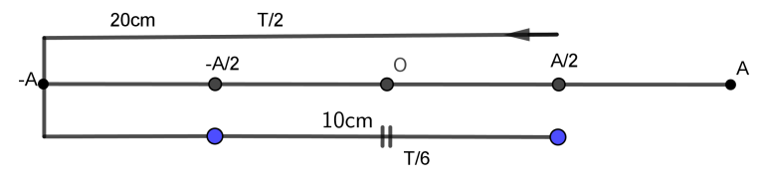
Câu 19: Một vật dao động điều hòa theo phương trình Thời gian vật đi đựơc quãng đường 12,5 cm kể từ thời điểm t = 0 là bao nhiêu giây? (kết quả làm tròn đến một chữ số thập phân).
Hướng dẫn giải
Pha ban đầu là nên vật ban đầu ở vị trí biên âm.
Vật đi đựơc quãng đường 12,5 cm tức đi được nửa chu kì cộng thêm biên độ tính từ biên dương tức
Thời gian cần tìm là
Câu 20: Một vật dao động điều hoà với phương trình Biết trong khoảng thời gian đầu tiên, vật đi từ vị trí đến vị trí theo chiều dương. Chu kì dao động của vật là bao nhiêu giây?
Hướng dẫn giải
Thời gian vật đi từ vị trí đến vị trí theo chiều dương là
Câu 21: Một vật dao động điều hòa dọc theo trục Ox với phương trình Từ thời điểm ban đầu đến thời điểm quãng đường vật đi được là bao nhiêu cm?
Hướng dẫn giải
Xác định Δs dựa vào trục thời gian
Tại thời điểm ban đầu
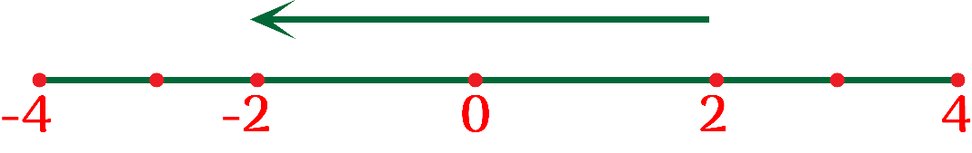
Trong thời gian vật đi từ vị trí có li độ
Do đó s = 28.4 + 4 = 116 cm.
Câu 22: Đồ thị li độ theo thời gian của một chất điểm dao động điều hoà được mô tả như dưới đây.
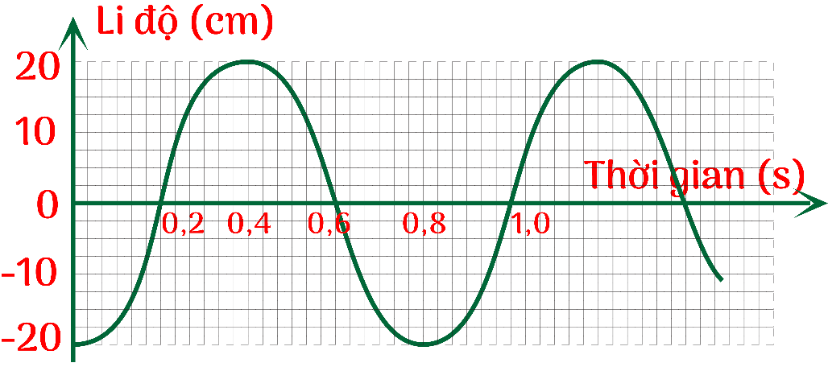
Li độ của vật ở các thời điểm 0,4 là bao nhiêu cm?
Hướng dẫn giải
a. Từ đồ thị ta có biên độ A = 20 cm, chu kì T = 0,8 s ⇒
Khi
Phương trình dao động
Li độ của vật ứng với các thời điểm

